Media Pembelajaran Computer Base Training (CBT) Menggunakan Aplikasi Adobe Animate CC Mata Kuliah Sistem Manajemen Keselamatan Dan Kesehatan Kerja | Computer Based Training is a teaching material that can support distance lectures that demand more interesting, attractive and efficient media. The making of CBT learning media is carried out using the research and development (R&D) method, making and testing or verifying applications and testing the aplication effectiveness. The development and manufacture of CBT media products uses the Adobe Animate CC platform and then a feasibility test is carried out using a validation questionnaire using a Likert scale that will be carried out by the validator. Trial of learning media Products to 54 respondents and processing the results of the assessment from users obtained very good results with a value of 3.96 and a percentage of 79.3% with details of the assessment of each sub-element of the software engineering aspect of 92%, the learning design aspect by 86% and visual communication aspects by 48%. The visual communication zspect has the lowest assessment result from the other two aspects with 3 (three) visual communication sub aspects that fall into the inappropriate category, namely audio, moving media and interactive layout. The results of this research become an interactive teaching platform for PPI lecturers in 2022.  Keyword:  Covid-19, Media, CBT.  Diajukan:  Direvisi:  Diterima:  Dipublikasikan online:
Wawan Riyanta ¹
¹ Prodi Teknologi Bangunan dan Jalur Perkeretaapian Politeknik Perkeretaapian Indonesia Madiun
🖂 wawanriyanta88@gmail.com

Pendahuluan
Pandemi coronavirus disease 2019 menyebabkan metode pembelajaran jarak jauh telah dilakukan pada sebagian besar proses pembelajaran di dunia (Goldschmidt, 2020). sebagaimana disampaikan Basilaia dan Kvavadze, 2020 bahwa tenaga pendidik dituntut untuk migrasi dari pengajaran konvensial ke metode pengajaran jarak jauh. Metode pengajaran jarak jauh memungkinkan melakukan pembelajaran meskipun pengajar dan peserta didik berada pada lokasi yang berbeda (Wargadinata et al., 2020). Dengan keadaan pandemic coronavirus disease 2019 ini, metode pembelajaran jarak jauh ini dapat menyelesaikan permasalahan pembelajaran yang tertunda dikarenakan keadaan yang tidak memugkinkan.
Merujuk kepada kebijakan dirjen vokasi, metode pembelajaran pada perguruan tinggi pada semua zona dapat diberlakukan belajar dari rumah (BDR) untuk kegiatan pembelajaran teori, sedangkan pembelajaran praktik dengan fasilitas luring dengan persyaratan protocol kesehatan. Computer Based Training adalah metode pembelajaran yang memiliki tingkat interaktif yang tinggi dengan menggunakan computer sebagai medianya. Bahan ajar Computer Based Training menjadi salah satu pilihan untuk menunjang pembelajaran jarak jauh.
Prastyo dan Hartono, (2020) dalam penelitian berjudul Pengembangan Media Pembelajaran Dengan Adobe Animate CC Pada Materi Gerak Parabola telah dilakukan pengembangan media pembelajaran yang interaktif menggunakan Adobe Animate CC dengan penilaian kelayakan metode System Usability Scale (SUS) yang akan dilakukan validasi penilaian oleh 4 expert yang menguji kelayakan produk sekaligus memberikan penilaian pada tiap-tiap pernyataan yang ada di dalam angket.

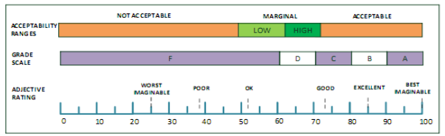
Gambar 1. Skala SUS
(Bangor, 2009)
Penelitian tersebut mendapatkan hasil aplikasi Adobe Animate CC layak untuk digunakan, skor rata-rata penilaian ahli adalah 89,375. Nilai tersebut apabila diinterpretasikan pada skala penilaian SUS, adjective rating aplication mendapatkan kategori excellent, kategori grade scale B dan masuk pada kategori acceptable pada acceptability ranges.
Penelitian yang telah dilakukan diatas, belum mencakup pada penilaian dari pengguna aplikasi pembelajaran tersebut, sehingga dalam penilitian ini akan dilakukan penilaian kelayakan melibatkan pengguna dalam hal ini adalah Taruna PPI Madiun untuk dapat mengetahui tingkat kualitas dan kelayakan produk CBT dengan aplikasi Adobe Animate CC mata kuliah sistem manajemen kesehatan dan keselamatan kerja.yang telah dibuat pada tahapan penelitian ini.
Metode
Metode yang digunakan adalah Research and Development (R&D) bertujuan menghasilkan suatu produk, dengan persyaratan memenuhi penilaian need assessment. Produk yang akan hasilkan dalam penelitian ini adalah bahan ajar interaktif mata kuliah manajemen keselamatan dan kesehatan kerja menggunakan aplikasi Adobe Animate CC yang telah di export dengan format .swf yang nantinya format tersebut langsung dapat digunakan oleh pengguna media pembelajaran tanpa melakukan tahapan install aplikasi apapun. Bahan isian konten media pembelajaran tersebut adalah modul mata kuliah sistem manajemen keselamatan dan kesehatan kerja PPI Madiun. Penilaian need assessment dilakukan oleh 54 (lima puluh empat) responden pengguna bahan ajar tersebut yaitu Taruna tingkat III Program Studi Diploma III Teknologi Bangunan dan Jalur Perkeretaapian tahun ajaran 2020-2021. Penilaian need assessment menggunakan kuesioner tertutup kepada Responden, terdiri dari 32 butir pertanyaan dan terbagi pada 3 aspek masing-masing aspek rekayasa perangkat lunak 9 butir pertanyaan, aspek desain pembelajaran 16 butir pertanyaan dan aspek komunikasi visual sebanyak 7 butir pertanyaan. Setelah data pengisian kuesioner diperoleh, kemudian untuk melihat bobot masing-masing tanggapan dan menghitung skor reratanya dengan rumus sebagai berikut :
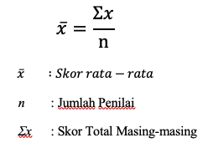
Gambar 2. Rumus skor rata-rata
Kemudian untuk rumus persentase hasil dapat dihitung dengan rumus sebagai berikut :
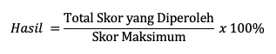
Gambar 3. Rumus persentase

Penarikan kesipulan berdasarkan hasil perhitungan persentase dengan kategori kelayakan berdasarkan kriteria sebagai berikut (Arikunto, 2009: 35)
Hasil Kerja

Perencanaan
Materi menggunakan materi ajar pengendalian risiko bahaya dengan tiga sub materi yaitu Jenis-jenis bahaya dan analisis bahaya di lingkungan kerja berdasarkan HIRADC, Analisa Resiko dengan jenis analisis yaitu kuantitatif, semi kuantitatif serta kualitatif, pengendalain resiko berdasarakan hierarchy of control. Penyusunan bahan ajar Pengendalian Resiko Bahaya dibuat dengan adanya halaman depan menyertakan judul pembelajaran, tombol keluar dari media serta tombol menu pilihan untuk menuju ke ketiga sub materi. Pada setiap halaman sub materi diberikan akses untuk menuju ke halaman depan. Penyusunan alur ini bertujuan untuk mempermudah penyusunan bahan ajar di Aplikasi Adobe Animate CC. Pembuatan bahan ajar menggunakan Adobe Animate CC dengan memilih format Action Script 3.0, Penentuan dimensi bahan ajar menggunakan rasio layer handphone sehingga nantinya bahan ajar tersebut dapat dioperasionalkan menggunakan handphone dengan rasio diensi yang sesuai dengan layarnya. Output dari pembuatan media pembelajaran ini adalah file berupa adobe flash berformat swf yang dapat operasionalkan di computer maupun di handphone. Hasil olah data validasi mengenai konten bahan dan dari sisi fungsi aplikasi oleh 2 (dua) Validator dengan metode kuesioner menggunakan skala linkert didapatkan nilai 1,6 (baik/sesuai/layak/jelas) dengan beberapa catatan mengenai layout yang terlalu kompleks sehingga perlu disederhanakan sehingga lebih user friendly.

Pembuatan dan Pengembangan Produk
Tahapan pembuatan produk media pembelajaran CBT) menggunakan aplikasi Adobe Animate CC mata kuliah Sistem Manajemen Kesehatan dan Keselamatan Kerja sebagai berikut:
1) Penyiapan new project pada aplikasi Adobe Animate CC. Dimensi new project sesuai dengan perencanaan yaitu 1080 x 1920, Pembuatan bahan layout pada Coreldraw 2019 dengan konsep simple minimalis serta manambahkan konsep kesehatan & keselamatan kerja (K3), pembuatan bahan tombol dengan text yang akan dimasukan ke dalam aplikasi Adobe Animate CC, serta Proses editing gambar yang akan digunakan pada media pembelajaran menggunakan Photoshop dengan format export PNG dan JPG

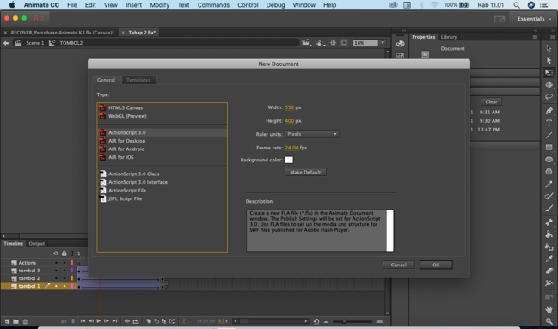
Gambar 4. Penyiapan new project

2) Tampilan media pembelajaran dengan pembagian 4 (empat) scene yaitu 1) Scene pertama halaman utama dengan tombol menu menuju ke ketiga sub materi, 2) Scene kedua untuk sub materi jenis dan Analisa bahaya memuat bahan ajar mengenai 4 jenis sumber bahaya ditempat kerja dengan membuat menu button pada masing-masing jenis sumber bahaya dihubungkan dengan frame deskrispsi penjelasan masing-masing poin, 3) Scene ketiga untuk sub materi Analisa resiko bahaya memuat bahan ajar mengenai jenis analisis resiko yaitu kuantitatif, semi kuantitatif dan kualitatif, pada ketiga jenis analisis tersebut dibuat tombol yang fungsinya untuk menghubungkan ke layer deskripsi penjelasan masing-masing analisis resiko, 4) Scene keempat memuat sub materi pengendalian resiko bahaya dimana pada setiap bagian piramida akan membesar pada saat kursor diarahkan pada setiap bagian piramida. Pada scene 2, scene 3 dan scene 4 dibuat tombol yang menghubungkan dengan halaman utama (scene 1).

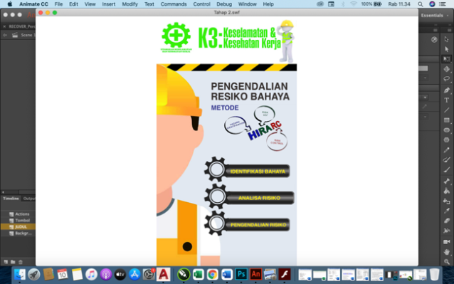
Gambar 5. Penataan scene 1
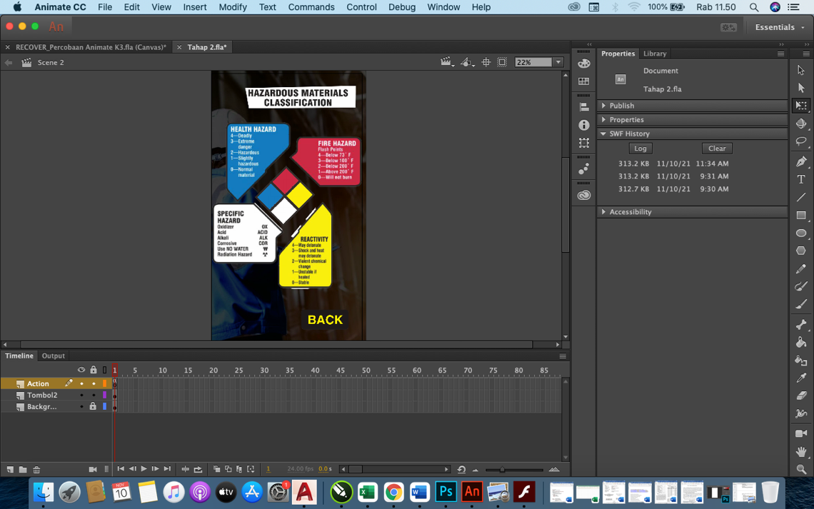
Gambar 6. Penataan scene 2

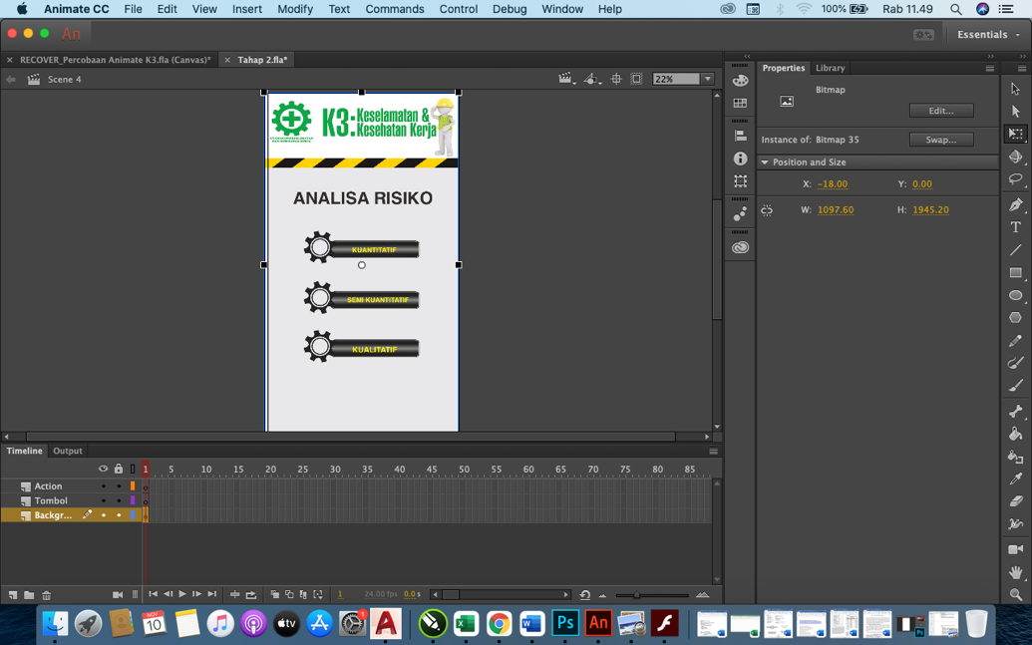
Gambar 7. Penataan scene 3
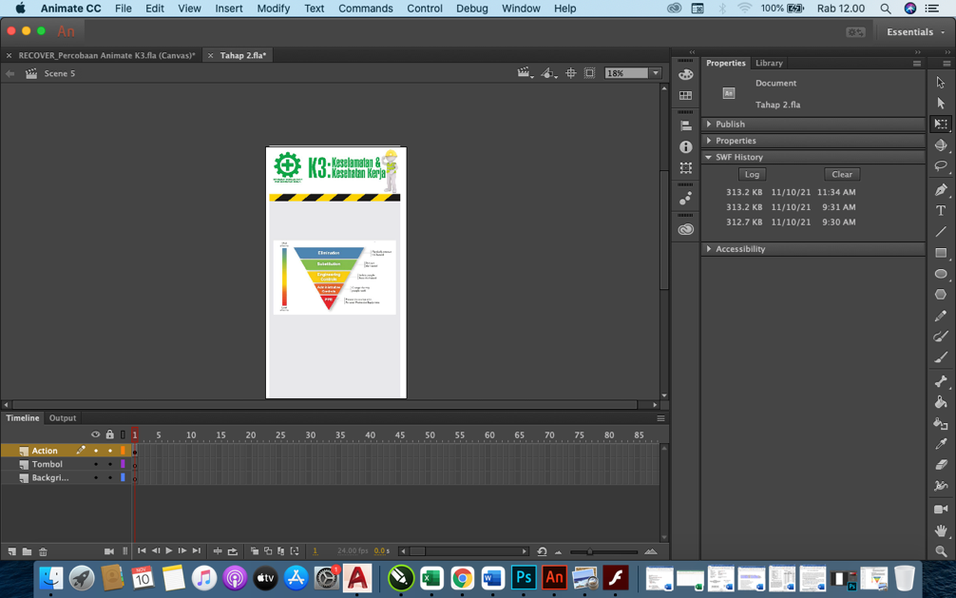
Gambar 8. Penataan scene 4

3) Perintah Berhenti pada setiap scene dengan menambahkan frame kosong pada setiap scene dan memasukan coding perintah berhenti.dan perintah terhubung ke scene lain pada setiap button di scene. Tahapan ini bermaksud supaya perintah pada saat ditekan tombol menu hanya akan berjalan satu kali tanpa pengulangan perintah otomatis sehingga yampilan akan sesuai dengan layar yang diinginkan pengguna tanpa secara otomatis berganti ke scene berikutnya tanpa perintah serta langkah memasukan coding terhubung ke scene lain adalah langkah untuk mengaktifkan tombol sebagai alat meanmpilkan scene yang diinginkan oleh pengguna. Scene 1 sebagai tampilan utama memiliki 3 tombol menu yang akan menghubungkan scene 1 dengan 3 scene yang lain yaitu menu identifikasi masalah yang akan terhubung dengan scene 2, menu analisis resiko akan terhubung dengan scene 3 dan menu pengendalian resiko akan terhubung dengan scene 4 serta tombol menu exit untuk keluar dari media pembelajaran

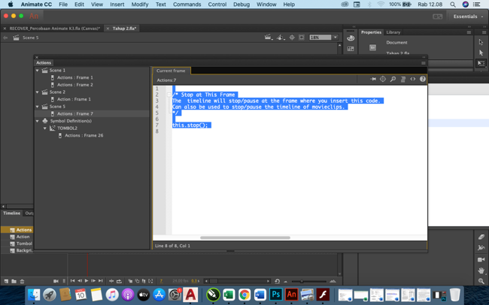
Gambar 9. Input script berhenti pada setiap scene
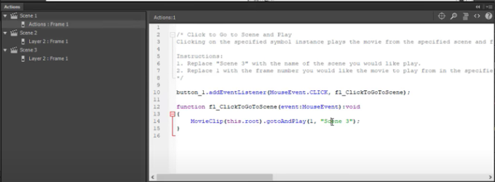
Gambar 10. Input script perintah penghubung antar scene

4) Uji Coba script dan apabila terdapat bug, maka akan diperbaiki script ataupun perintah script tidak sesuai dengan rencana maka perlu adanya perubahan.
Pengecekan dilakukan dengan melakukan percobaan aplikasi dengan menu test pada menu control. Pengamatan pada saat dilakukan tes yaitu dengan memperhatikan tampilan, ketepatan fungsi tombol dengan scene terhubung, dan fungsi dari coding yang telah dimasukan. Apabila terdapat kesalahan maka dilakukan penelusuran kekurangan dan sumber permasalahan tersebut sehingga dapat dilakukan langkah perbaikan. Pada proses uji coba ini, bahan ajar interaktif mata kuliah manajemen keselamatan dan kesehatan kerja menggunakan aplikasi Adobe Animate CC tidak mendapatkan kendala sehingga dapat dilakukan tahapan selanjutnya.

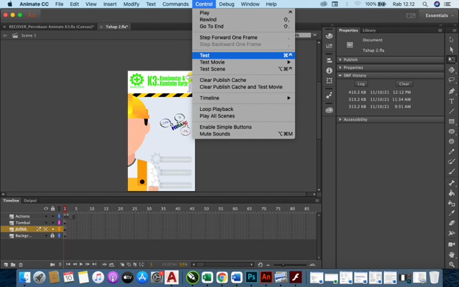
Gambar 11. Uji coba script

5) Tahapan publish (finish) dengan melakukan export ke dalam format .swf yang nantinya format tersebut langsung dapat digunakan oleh pengguna media pembelajaran
.

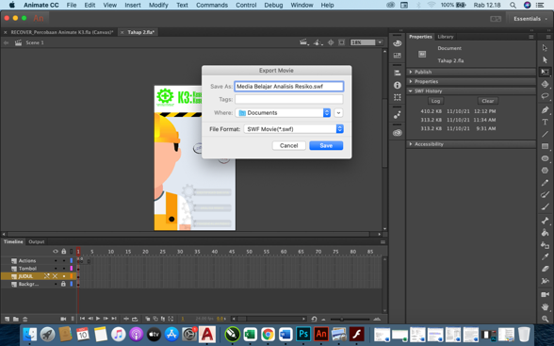
Gambar 12. Proses export ke format swf

Uji Coba Lapangan
Menggunakan kuesioner tertutup kepada Responden sebagai langkah mendapatkan penilaian pengguna. Langkah yang dilakukan adalah menyusun pengujian Beta Testing yaitu uji pemakaian produk. Responden uji coba lapangan pada penelitian ini adalah Taruna Tingkat 3 (Tiga) Teknik Bangunan dan Jalur Perkeretaapian Politeknik Perkeretaapian Indonesia Madiun dengan jumlah 54 Responden. Data hasil pengisian kuesioner oleh populasi penelitian yaitu pengguna media pembelajaran diolah menggunakan bantuan aplikasi Microsoft Office Excel dengan hasil sebagai berikut:
Tabel 1. Tabulasi Data Hasil Kuesioner

No. | Aspek | Butir | Jumlah Responden | Jumlah Penilaian | Rata-rata
1. | Aspek Rekayasa Perangkat Lunak | 9 | 54 | 2.236 | 4,60
2. | Aspek Desain Pembelajaran | 16 | 54 | 3.715 | 4,30
3. | Aspek Komunikasi Visual | 7 | 54 | 907 | 2,40
Jumlah |  | 32 | 54 | 6.858 | 3,96
Skor Maksimal  (5 Poin) |  | 32 | 54 | 8.640 | 5,00

Langkah selanjutnya adalah perhitungan Hasil olah data persentase rata-rata hasil penilaian pengguna dengan dasar penarikan kesimpulan menggunakan tabel Kategori kelayakan berdasarkan kriteria sebagai berikut (Arikunto, 2009: 35)
Tabel 2. Kategori Kelayakan Hasil Akhir
No. | Skor dalam Persen (%) | Kategori Kelayakan
1. | < 21% | Sangat tidak layak
2. | 21 – 40% | Tidak layak
3. | 41 – 60% | Cukup layak
4. | 61 – 80% | Layak
5. | 81 – 100% | Sangat layak

Analisis Persentase Keseluruhan Aspek
Penilaian dari Responden didapatkan skor rata-rata penilaian:
$$\frac{6.858}{(54x32)}=3,96$$

Perhitungan persentase dengan rumus:
$$\frac{6.858}{8.640} x 100\%=79,3\%$$

Kategori kelayakan persentase keseluruhan aspek 79,3% masuk pada rentang 61 – 80% (layak)

Analisis Aspek Rekayasa Perangkat Lunak
Penilaian dari Responden didapatkan skor rata-rata penilaian:
$$\frac{2.336}{(54x9)}=4.60$$

Perhitungan persentase dengan rumus:
$$\frac{2.336}{2.430} x 100\%=96,13\%$$

Kategori kelayakan persentase aspek rekayasa perangkat Lunak 96,13% masuk pada rentang 81 – 100% (sangat layak)

Aspek Desain Pembelajaran
Penilaian dari responden didapatkan skor rata-rata penilaian:
$$\frac{3.715}{(54x16)}=4,30$$

Perhitungan persentase dengan rumus:
$$\frac{3.715}{4.320} x 100\%=85,99\%$$

Kategori kelayakan persentase aspek desain pembelajaran 85,99% masuk pada rentang 81 – 100% (sangat layak)

Aspek Komunikasi Visual
Penilaian dari responden didapatkan skor rata-rata penilaian:
$$\frac{907}{(54x7)}=2,40$$

Perhitungan persentase dengan rumus:
$$\frac{907}{1.890} x 100\%=47,98\%$$

Kategori kelayakan persentase aspek komunikasi visual 47,98% masuk pada rentang 41 – 60% (cukup layak)

Aspek komunikasi visual memiliki persentase penilaian terendah, sehingga dilakukan analisis sub aspek dari aspek tersebut. 7 butir pertanyaan, hasil penilaian dan hasil interpretasi pengolahan data pada aspek komunikasi visual adalah sebagai berikut:

- Komunikatif, sesuai dengan pesan dan dapat diterima/sejalan dengan keinginan sasaran
$$\frac{151}{270} x 100\%=55,9\% (cukup layak)$$

- Kreatifitas dalam ide berikut penuangan gagasan
$$\frac{145,8}{270} x 100\%=54,0\% (cukup layak)$$
- Sederhana dan memikat
$$\frac{226,8}{270} x 100\%=84,0\% (cukup layak)$$
- Audio (naration, sound effect, backsiund, music)
$$\frac{75,6}{270} x 100\%=28,0\% (tidak layak)$$
- Visual (Layout design, typography, tone)
$$\frac{167,4}{270} x 100\%=62,0\% (layak)$$
- Media bergerak (animation, movie)
$$\frac{86,4}{270} x 100\%=31,2\% (tidak layak)$$

- Ikon navigasi (layout interactive)
$$\frac{75,6}{270} x 100\%=28\% (tidak layak)$$
Terdapat 3 sub aspek pada aspek audio visual yang masuk pada kategori tidak layak yaitu audio, media bergerak dan ikon navigasi.

Kesimpulan
Hasil penelitian telah didapatkan Media pembelajaran dengan format swf yang dapat digunakan pada komputer maupun handphone. Media pembelajaran tersebut memiliki user interface sederhana serta pilihan menu untuk dapat menuju pada sumber bacaan pada masing-masing sub materi. Pada setiap tampilan didesain dengan infografis yang berwarna sehingga pengguna akan lebih tertarik untuk membaca. Media pembelajaran berformat swf dapat digunakan tanpa melakukan install aplikasi apapun. Proses pembuatan pada tahapan pengaturan layout, scene, layer dan coding sangat memakan waktu. Hasil analisis deskriptif kuantitatif yang dilakukan dari olah data hasil pengisian kuesioner tertutup dari responden didapatkan hasil Sangat Baik dengan nilai 3,96 serta persentase 79,3% (layak) dengan rincian penilaian setiap sub unsur rekayasa software (96,13%) aspek pembelajaran (85,99%) dan aspek komunikasi visual (47,98%). aspek komunikasi visual memiliki hasil penilain terendah dari kedua aspek lainnya dengan 3 (tiga) sub aspek komunikasi visual yang masuk pada kategori tidak layak yaitu audio, media bergerak dan layout interaktif. Hasil tersebt menjadi bahan evaluasi untuk pengembangan media pembelajaran CBT mata kuliah manajemen keselamatan dan kesehatan kerja menggunakan platform Adobe Animate CC dengan penambahan backsound pada setiap scene, penambahan video tutorial dan animasi serta scene non statis untuk mendukung layout yang lebih interaktif

Referensi
Arikunto. (2019). Prosedur penelitian : suatu pendekatan praktik: Vol. Ed. Rev. VI, Cet. 14 (Ed. Rev. VI, Cet. 14). Rineka Cipta. http://www.litbang.kemkes.go.id:8080/handle/123456789/76588

Balakrishnan, V., & Gan, C. L. (2016). Students’ learning styles and their effects on the use of social media technology for learning. Telematics and Informatics, 33(3), 808–821.
https://doi.org/10.1016/J.TELE.2015.12.004

Basilaia, G., & Kvavadze, D. (2020). Transition to Online Education in Schools during a SARS-CoV-2 Coronavirus (COVID-19) Pandemic in Georgia. Pedagogical Research, 5(4). https://doi.org/10.29333/pr/7937

Brooks, S. (2016). Tradigital Animate CC : 12 Principles of Animation in Adobe Animate. Tradigital Animate CC. https://doi.org/10.1201/9781315795614

Daniel, S. J. (2020). Education and the COVID-19 pandemic. Prospects, 49(1–2), 91–96. https://doi.org/10.1007/s11125-020-09464-3

Diah Kurniawati, I., & Sekreningsih Nita, dan. (2018). Media Pembelajaran Berbasis Multimedia Interaktif untuk Meningkatkan Pemahaman Konsep Mahasiswa. In Journal of Computer and Information Technology E-ISSN (Vol. 1, Issue 2). http://e-journal.unipma.ac.id/index.php/doubleclick

Goldschmidt, K. (2020). The COVID-19 Pandemic: Technology use to Support the Wellbeing of Children. Journal of Pediatric Nursing, 53, 88–90. https://doi.org/10.1016/j.pedn.2020.04.013

Hamka, D., & Effendi, N. (2019). Pengembangan Media Pembelajaran Blended Learning Berbasis Edmodo Pada Mata Kuliah Fisika Dasar di Program Studi Pendidikan IPA. In JNSI: Journal of Natural Science and Integration (Vol. 2, Issue 1).

Higgins, S., Xiao, Z., & Katsipataki, M. (2012). The Impact of Digital Technology on Learning: A Summary for the Education Endowment Foundation Full Report.

Karfindo, K., & Mustafa, F. (2017). Pengembangan aplikasi computer based test (Cbt) untuk sekolah menengah atas (sma). Register: Jurnal Ilmiah Teknologi Sistem Informasi, 3(1), 42–48. https://doi.org/10.26594/register.v3i1.715

Komalasari, K., & Saripudin, D. (2017). Value-Based Interactive Multimedia Development through Integrated Practice for the Formation of Students’ Character. In TOJET: The Turkish Online Journal of Educational Technology (Vol. 16, Issue 4).

Mayes, T. (2019). Learning technology and learning relationships. Teaching & Learning Online, 16–26. https://doi.org/10.4324/9781315042527-3/LEARNING-TECHNOLOGY-LEARNING-RELATIONSHIPS-TERRY-MAYES

Mohammad, A., & Asrori, M. (2014). Metodologi dan aplikasi riset pendidikan. Jakarta: PT Bumi Aksara.
Pendidikan Ekonomi Undiksha, J., & Tenri Ampa, A. (2020). Media Pembelajaran Audio Visual Berbasis Aplikasi Canva. 12(2). www.canva.com.

Prastyo, I. S., & Hartono, H. (2020). Pengembangan Media Pembelajaran Dengan Adobe Animate Cc Pada Materi Gerak Parabola. Phenomenon : Jurnal Pendidikan MIPA, 10(1), 25–35. https://doi.org/10.21580/phen.2020.10.1.6854

Rohde, M. (2013). Adobe Edge Animate CC for dummies. https://books.google.com/books/about/Adobe_Edge_Animate_CC_For_Dummies.html?hl=id&id=KuG7v8iDlqoC

Salimi, N., & Rezaei, J. (2018). Evaluating firms’ R&D performance using best worst method. Evaluation and Program Planning, 66, 147–155. https://doi.org/10.1016/j.evalprogplan.2017.10.002

Saniriati, D. M. D., Dafik, D., & Murtikusuma, R. P. (2021). Pengembangan Media Pembelajaran Adobe Animate Berbantuan Schoology Pada Materi Barisan dan Deret Aritmetika. Jurnal Riset Pendidikan Dan Inovasi Pembelajaran Matematika (JRPIPM), 4(2), 132. https://doi.org/10.26740/jrpipm.v4n2.p132-145
Wargadinata, W., Maimunah, I., Dewi, E., & Rofiq, Z. (2020). Student’s Responses on Learning in the Early COVID-19 Pandemic. Tadris: Jurnal Keguruan Dan Ilmu Tarbiyah, 5(1), 141–153. https://doi.org/10.24042/tadris.v5i1.6153

Wichelhaus, A. (n.d.). Vergleich der Blended Learning Methode mit der klassischen Lehrmethode in der Kephalometrie.

Yazdi, M., Jurusan, D., Fakultas, M., Dan Ilmu, M., & Alam, P. (2012). E-LEARNING SEBAGAI MEDIA PEMBELAJARAN INTERAKTIF BERBASIS TEKNOLOGI INFORMASI. In Jurnal Ilmiah Foristek (Vol. 2, Issue 1). http://www.yazdilabs.net

